Name : Tionusa Catur Pamungkas   
NIM : 2341720093

**JOBSHEET 3:**

**Percobaan 1: Membuat Array dari Object, Mengisi dan Menampilkan**



1. Berdasarkan uji coba 3.2, apakah class yang akan dibuat array of object harus selalu memiliki atribut dan sekaligus method? Jelaskan!

Jawab: Pada class ArrayObjects tidak harus selalu memiliki atribut ataupun method tetapi pada class tersebut menggunakan atribut dari class lain

1. Apakah class PersegiPanjang memiliki konstruktor? Jika tidak, kenapa dilakukan pemanggilan konstruktur pada baris program berikut:



Jawab: Baris kode pada program tersebut merupakan konstruktor default

1. Apa yang dimaksud dengan kode berikut ini:



Jawab: Pembuatan array ppArray dengan tipe data object yaitu PersegiPanjang dengan panjang elemen tiga

1. Apa yang dimaksud dengan kode berikut ini:

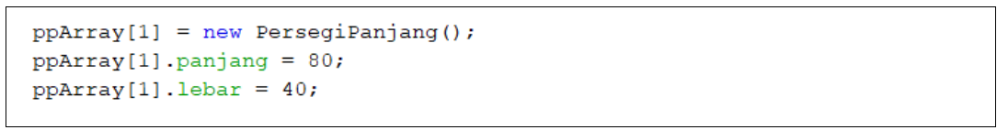

Jawab: Instansiasi objek pada elemen kedua atau index 1 dari ppArray

1. Mengapa class main dan juga class PersegiPanjang dipisahkan pada uji coba 3.2?

Jawab: Karena class PersegiPanjang memiliki 2 atribut yang melekat

**Percobaan 2: Menerima Input Isian Array Menggunakan Looping**

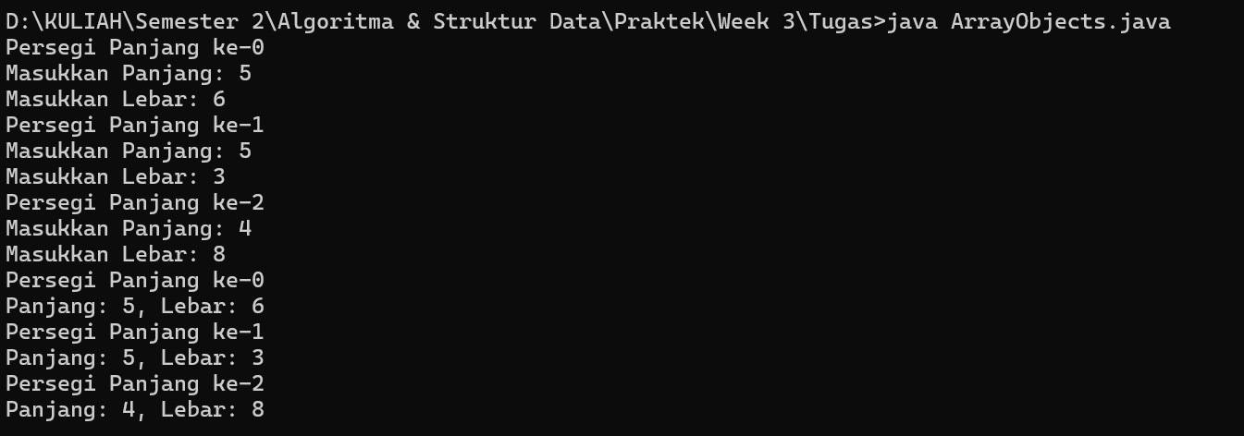

1. Apakah array of object dapat diimplementasikan pada array 2 Dimensi?

Jawab: Bisa, Array of object dapat diimplementasikan pada array 2 Dimensi

1. Jika jawaban soal no satu iya, berikan contohnya! Jika tidak, jelaskan!

Jawab:

1. Jika diketahui terdapat class Persegi yang memiliki atribut sisi bertipe integer, maka kode dibawah ini akan memunculkan error saat dijalankan. Mengapa?



Jawab: karena belum membuat class Persegi beserta atributnya

1. Modifikasi kode program pada praktikum 3.3 agar length array menjadi inputan dengan Scanner!

Jawab:

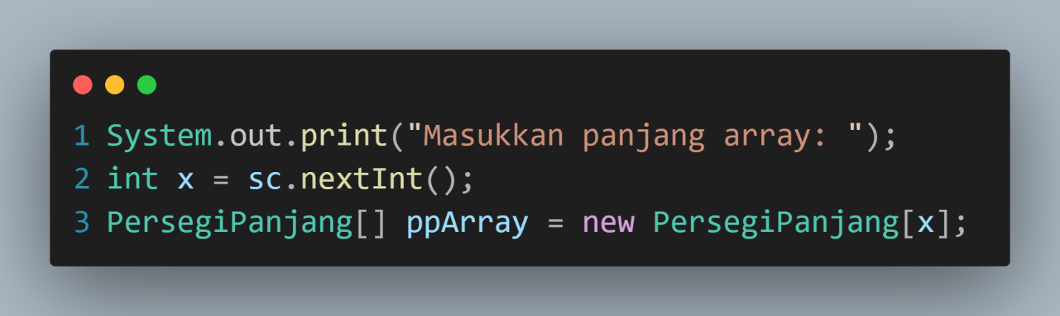

1. Apakah boleh Jika terjadi duplikasi instansiasi array of objek, misalkan saja instansiasi dilakukan pada ppArray[i] sekaligus ppArray[0]?Jelaskan !

Jawab: Bisa, tetapi nilai dari atribut pada panjang dan lebar yang sudah diisi sebelumnya akan hilang dan memulai kembali dari kosong karena terjadinya duplikasi

**Percobaan 3: Penambahan Operasi Matematika di Dalam Method**

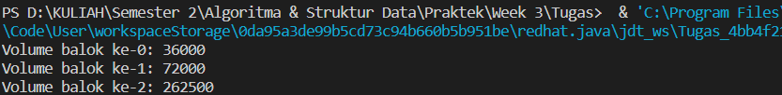

1. Dapatkah konstruktor berjumlah lebih dalam satu kelas? Jelaskan dengan contoh!

Jawab: Bisa, konstruktor dapat berjumlah lebih dari satu dalam kelas asalkan memiliki parameter yang berbeda, contoh:

1. Jika diketahui terdapat class Segitiga seperti berikut ini:

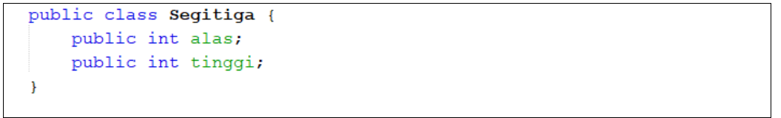

Tambahkan konstruktor pada class Segitiga tersebut yang berisi parameter **int a**, **int t** yang masing-masing digunakan untuk mengisikan atribut alas dan tinggi.

Jawab:

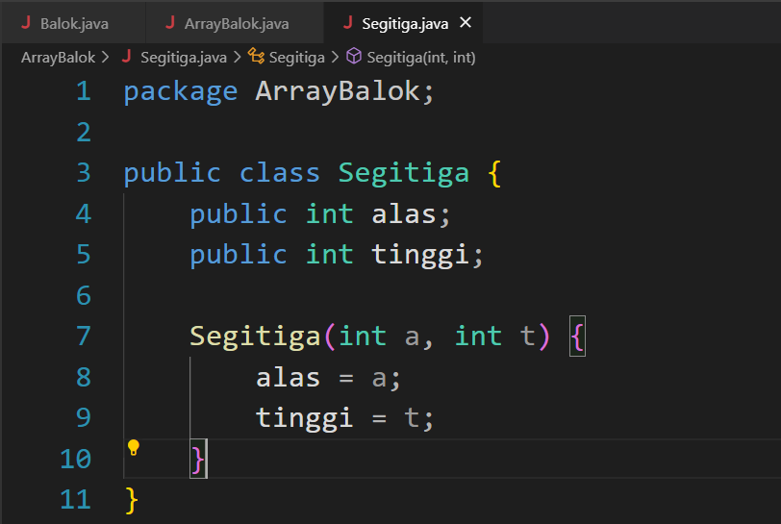

1. Tambahkan method hitungLuas() dan hitungKeliling() pada class Segitiga tersebut. Asumsi segitiga adalah segitiga siku-siku. (Hint: Anda dapat menggunakan bantuan library Math pada Java untuk mengkalkulasi sisi miring)

Jawab:

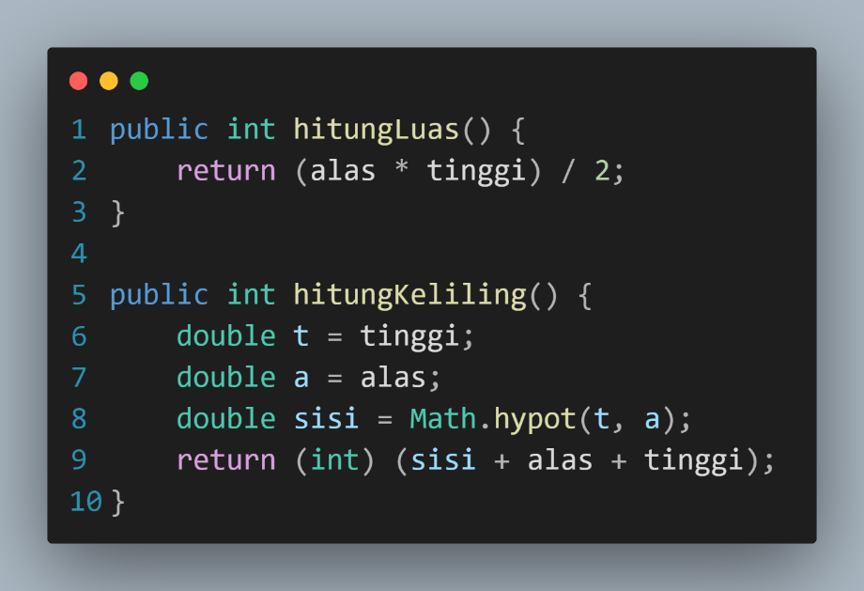

1. Pada fungsi **main**, buat array Segitiga **sgArray** yang berisi 4 elemen, isikan masing-masing atributnya sebagai berikut:

sgArray ke-0 alas: 10, tinggi: 4

sgArray ke-1 alas: 20, tinggi: 10

sgArray ke-2 alas: 15, tinggi: 6

sgArray ke-3 alas: 25, tinggi: 10

Jawab:

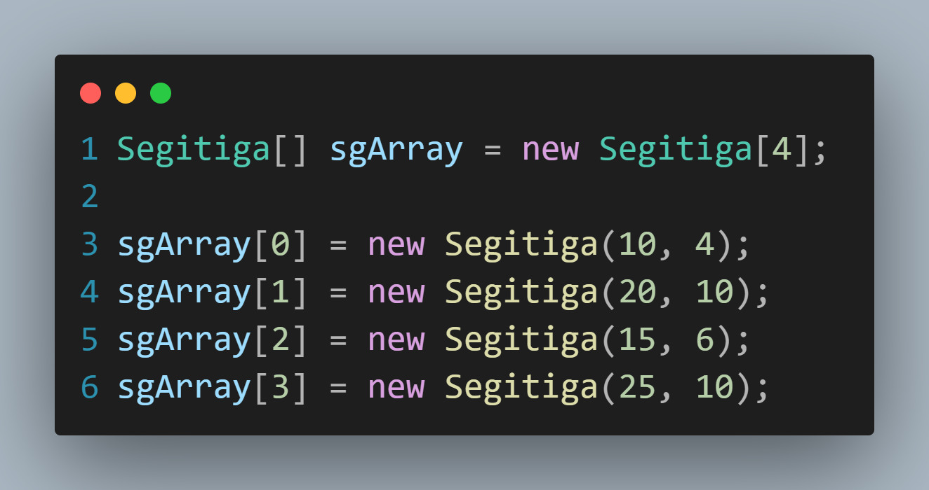

1. Kemudian menggunakan looping, cetak luas dan keliling dengan cara memanggil method **hitungLuas()** dan **hitungKeliling()**.

Jawab:

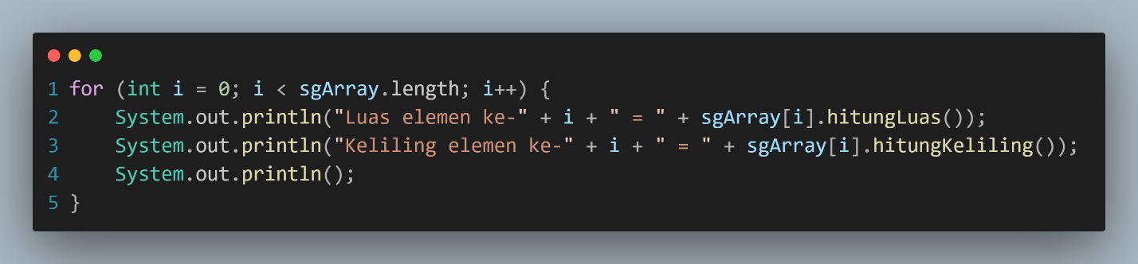

**Latihan Praktikum**

1. Buatlah program yang dapat menghitung luas permukaan dan volume bangun ruang kerucut, limas segi empat sama sisi, dan bola. Buatlah 3 (tiga) class sesuai dengan jumlah jenis bangun ruang. Buatlah satu main class untuk membuat array of objects yang menginputkan atributatribut yang ada menggunakan konstruktor semua bangun ruang tersebut. Dengan ketentuan,
2. Buat looping untuk menginputkan masing-masing atributnya, kemudian tampilkan luas permukaan dan volume dari tiap jenis bangun ruang tersebut.
3. Pada kerucut, inputan untuk atribut hanya jari-jari dan sisi miring
4. Pada limas segi empat sama sisi, inputan untuk atribut hanya panjang sisi alas dan tinggi limas
5. Pada bola, inpuntan untuk atribut hanya jari-jari

Jawab:

1. Sebuah kampus membutuhkan program untuk menampilkan informasi mahasiswa berupa nama, nim, jenis kelamin dan juga IPK mahasiswa. Program dapat menerima input semua informasi tersebut, kemudian menampilkanya kembali ke user. Implementasikan program tersebut jika dimisalkan terdapat 3 data mahasiswa yang tersedia. Contoh output program:

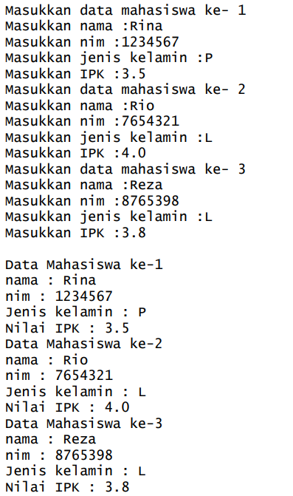

1. Modify the resulting program at no.2, so that it could be used to calculate Average GPA, as well as to display student information that has biggest GPA! (Use method to implement each process